УДК 004.94

Оптимизация конструкции ультрафиолетовых облучателей открытого типа

Д.Е. Науменко1,2, В.А. Левченко2, А.И. Васильев2

1Московский физико-технический институт (национальный исследовательский университет)

2НПО «Лаборатория импульсной техники»

Одно из главных применений бактерицидного ультрафиолетового излучения (далее «УФ-излучения») - обеззараживание помещений, в том числе различных поверхностей, в общественных местах с целью предотвращения распространения инфекций [1, 2]. Для гарантированной инактивации микроорганизмов, необходимо обеспечить определённую дозу (флуенс) УФ-излучения. Полученная доза пропорциональна времени обработки и облучённости, создаваемой на поверхности источником УФ-излучения. Вследствие конструктивных особенностей облучателя, излучение, генерируемое УФ-лампами облучателя, распределяется неравномерно: например, при наблюдении облучателя под определёнными углами вертикальные элементы конструкции могут частично или полностью перекрывать часть ламп, т.е. происходит их затенение, в результате чего часть УФ-потока теряется, а распределение УФ-излучения становится неоднородным. В общей практике для упрощения расчёта времени обработки (экспозиции) считают, что излучение распределено равномерно по всем направлениям (в плоскости, перпендикулярной осям ламп), а УФ-мощность облучателя умножают на поправочный коэффициент 0,4, согласно руководству Р 3.5.1904-04 [3]. Такое решение не является оптимальным, так как этот коэффициент (коэффициент использования бактерицидного потока, далее k) может быть, как больше, так и меньше 0,4, в зависимости от конструкции конкретного устройства. Эффект затенения ламп приводит к тому, что даже поверхности, находящиеся рядом, наберут различную дозу за время экспозиции, что в случае недобора дозы приведёт к недостаточной степени обеззараживания. Иными словами, согласно данному руководству, существующая проблема неравномерного распределения потока УФ-излучения от облучателей будет решена тривиально, но не оптимально. На сегодняшний день многие коллективы предлагают свои решения этой проблемы с использованием различных современных технологий, в том числе робототехники [4, 5] и CFD-расчётов [6, 7].

Распределение потока УФ-излучения можно оптимизировать с помощью выбора компоновки облучателя, увеличив k. Это позволит набирать заданную дозу быстрее, что даст возможность использовать облучатель более эффективно, например, обработать больше помещений за то же время, или одно, но за меньший промежуток времени, что важно, например, при обработке операционных в медучреждениях. В тех случаях, когда скорость обработки не важна, сокращение времени экспозиции поможет сэкономить электроэнергию. Сократить время и ресурсы на поиск решения для оптимальной компоновки облучателя можно с помощью компьютерного моделирования. Цель данной работы – оптимизация конструкций открытых облучателей с помощью компьютерного моделирования и их экспериментальная проверка.

Была разработана расчётная модель облучателя, которая учитывала расположение всех источников УФ-излучения в пространстве, геометрические размеры ламп (как в качестве излучателей, так и в качестве поглотителей) и непрозрачных элементов конструкции, а также коэффициент поглощения УФ-излучения для горящих ламп. Модель использовалась для расчёта облучённости в точках пространства, которой принадлежат центры межэлектродных отрезков по методу Кайтца [8]:

$Φ= \frac{2Eπ^{2}LD}{2α+\sin{2α}},$ (1)

где Φ – энергетический УФ-поток или поток УФ-излучения, E – энергетическая освещённость или облучённость, L – протяжённость источника света, D – нормальное расстояние от точки наблюдения до источника, α – угол, под которым видна лампа из точки наблюдения, который вычисляется по формуле (2):

$α = 2 arctg\left(\frac{L}{2D}\right),$ (2)

Пример результатов работы расчётной модели в сравнении с экспериментальными данными для конкретной компоновки 6-лампового облучателя можно наблюдать на рис. 1.

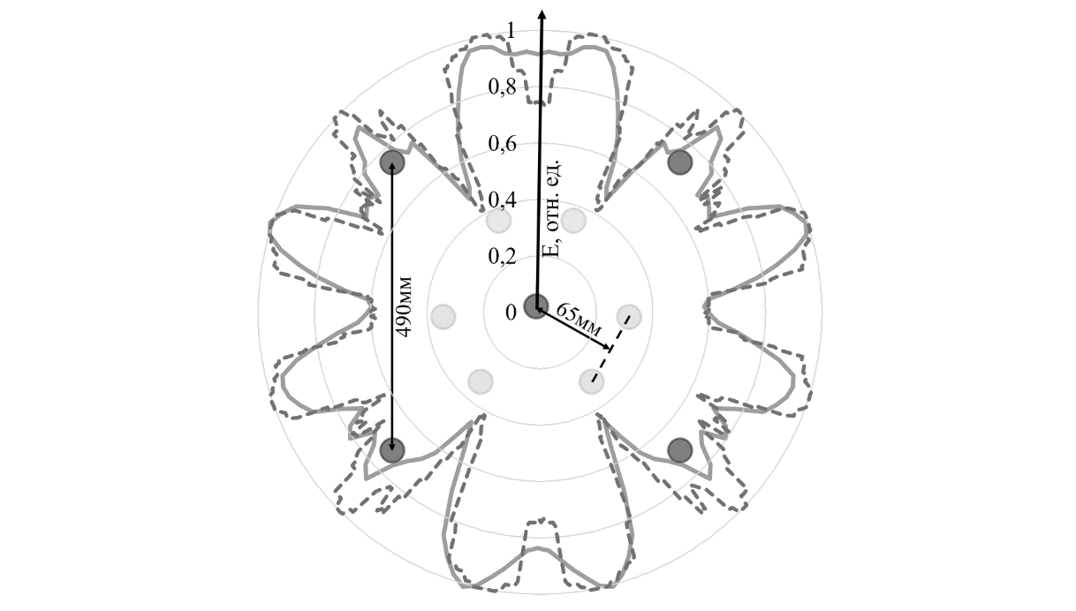

Рис. 1. Угловая диаграмма распределения УФ-излучения. Эксперимент – сплошная линия, расчёт – пунктирная. 6 ламп обозначены серыми кружками, 5 непрозрачных элементов конструкции - тёмными кружками

Как показало моделирование и экспериментальные измерения, в отдельных случаях можно повысить коэффициент использования УФ-потока открытых облучателей до 60%, что означает уменьшение времени обработки в 1,5 раза. Созданная расчётная модель описывает распределение УФ-излучения вокруг облучателей с коэффициентом корреляции с экспериментом 0,82±0,03 и может быть использована для оптимизации конструкций облучателей. Это даёт возможность сэкономить ресурсы на производство опытных образцов облучателей и время на проведение опытов по определению коэффициента использования УФ-потока для нового оборудования.

Литература

1. *Костюченко С.В., Васильев А.И., Ткачев А.А., Загайнова А.В., Курбатов И.В., Абрамова И.А., Юдин С.М., Грицюк О.В.* // Гигиена и санитария. 2021. Т. 100. № 11. С. 1229-1235.
2. Ультрафиолетовые технологии в современном мире. / под ред. Ф.В. Кармазинов, С.В. Костюченко, Н.Н. Кудрявцев, С.В. Храменков. - Долгопрудный: Издательский дом «Интеллект», 2012.
3. *Шандала М.Г., Абрамова Е.М., Соколова И.Ф., Юзбашев В.Г., Пальцев Ю.П., Иванцова Т.В., Цирулин А.В., Вассерман А.Л., Лаврова Р.Г.* Р 3.5.1904-04, Использование ультрафиолетового бактерицидного излучения для обеззараживания воздуха в помещениях – Москва: Минздрав, 2004.
4. *Perminov S., Mikhailovskiy N., Sedunin A., Okunevich I., Kalinov I., Kurenkov M. and Tsetserukou D.* / 17th International Conference on Automation Science and Engineering. № 17. – Lyon, 2021. P. 2147-2152.
5. *Haag C. W., Holliday G., Archulet K., Tang W.* // Infection Control & Hospital Epidemiology. 2023. Vol. 44. № 9. P. 1505-1507.
6. *Jin S., Linden K.G., Ducoste J., Liu D.* // Water Research. 2005. Vol. 39. № 12. 2711-2721.
7. *Vigstrand O.* Development of an absorption model for gas discharge lamp simulation: master’s thesis. – Malmo: Malmo University, 2021.
8. Lawai O., Dussert B., Howarth C., Platzer K., Sasges M., Muller J., Whitby E., Stowe R., Volker A., Witham D., Engel S., Posy P., van der Pol A. // IUVA News. 2017. Vol. 19. №1. P. 9-16.